Standardrutiner: Kalvar
5 Utfodra fast foder och vatten
Mål:
Upprättad av:

1.1 | Ge kalven fri tillgång till grovfoder från första levnadsdagen. | 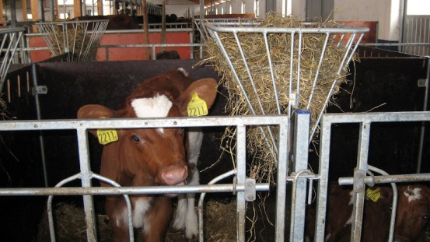
1.2 | Byt ut grovfodret regelbundet (hö minst varje vecka; ensilage dagligen) | 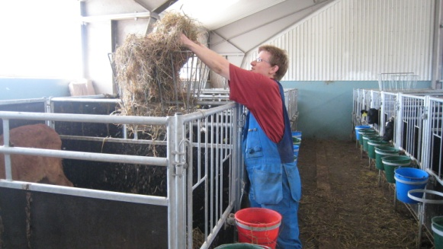
1.3 | Introducera kraftfoder i små mängder (nävavis) under andra levnadsveckan. | 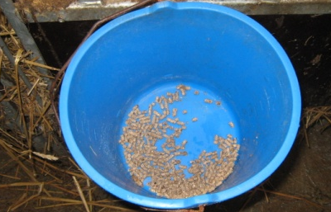
1.4 | Öka kraftfodermängden successivt under 2 veckors tid och ge därefter kraftfoder i fri tillgång. | 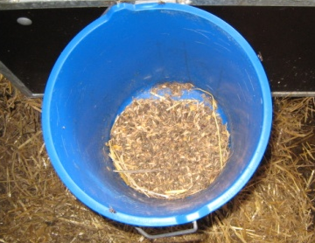
1.5 | Byt ut kraftfodret regelbundet (minst 1 gång/vecka) | 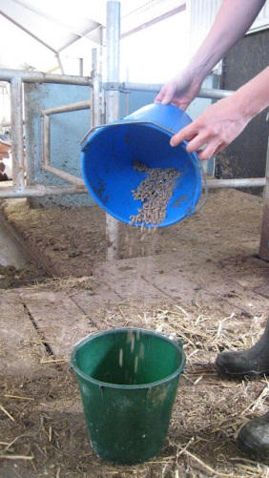
1.6 | Ge alla kalvar vatten. | 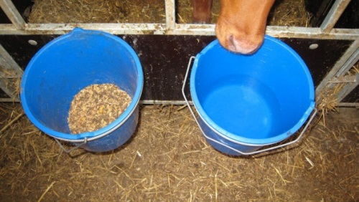
1.7 | Byt ut vattnet dagligen. | 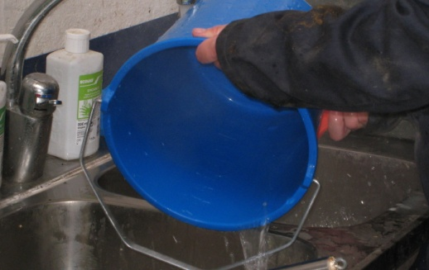

Foto: Catarina Svensson

1.1 | Byt vatten dagligen och servera i väl rengjorda hinkar. | 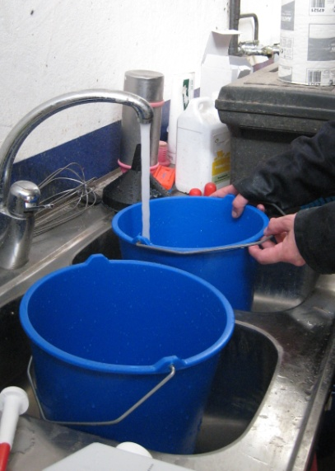
1.2 | Byt höet på måndagar. | 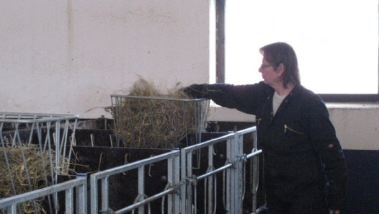
1.3 | Ge kalvarna i enkalvsboxarna märkta med gula kardborrband en näve kraftfoder. | 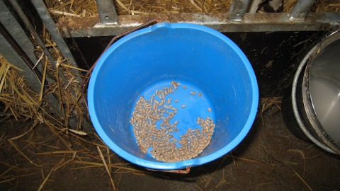
1.4 | Ge kalvarna i enkalvsboxarna märkta med gröna kardborrband 1/3 skopa kraftfoder. | 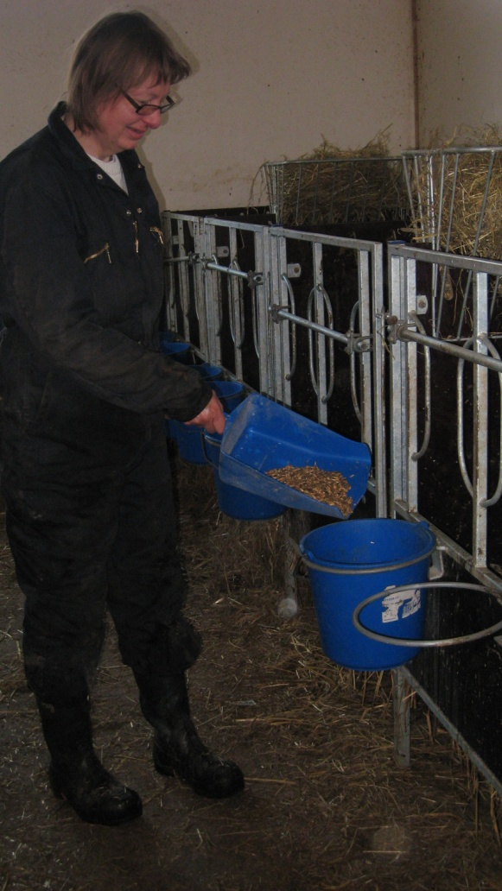
1.5 | Fyll på xx skopor kraftfoder i gruppboxarna. | 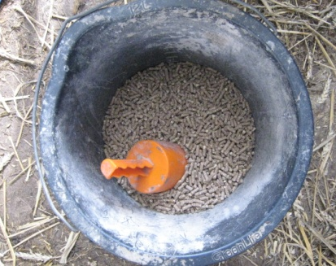
1.6 | Häll ut kvarstående kraftfoder på fredagar och rengör kraftfoderhinkarna. | 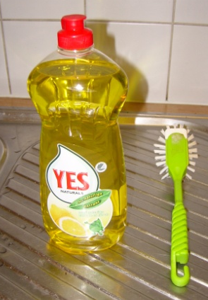

Foto: Catarina Svensson

